Министерство науки и высшего образования РФ

ФГАОУ ВО «Омский государственный технический университет»

Кафедра «Автоматизированные системы обработки информации и управления»

**ОТЧЕТ**

по лабораторной работе № 1

по дисциплине «Качество и надежность программных систем»

студента Голдиной Алисы Дмитриевны группы ПИН-191

**Пояснительная записка**

Шифр работы: От-30028999-43-ПИН-25-19 ПЗ

Направление 09.03.04

Канд. техн. наук, ст. преп. Д.А. Панков

Студент А.Д. Голдина

Омск 2022

**Задание**

Для своего диплома требуется сделать:

1. Варианты использования (2-3 варианта).

2. Построить usecase-диаграмму в Word с помощью плагина PlantUML.

3. Построить sequence-диаграмму в Word с помощью плагина PlantUML.

4. Разместить получившиеся данные в своем Github или Gitlab-репозитории и скинуть ссылку

**Описание предметной области.**

Существует автоматизированная система движения заявок на изготовление рекламной вывески внутри рекламного предприятия, состоящая из клиентской части и базы данных, хранящейся на сервере.

**Варианты использования.**

Определение основных действующих лиц и вариантов использования системы:

|  |  |
| --- | --- |
| **Основное действующее лицо** | **Вариант использования** |
| Администратор | Авторизация |
| Создание заявок |
| Изменение заявок |
| Ведение заявки |
| Удаление заявок |
| Обслуживание системы |
| Регистрация менеджеров |
| Изменение данных менеджеров |
| Удаление менеджера |
| Назначение прав доступа |
| Менеджер | Авторизация |
| Создание заявки |
| Изменение заявки |
| Ведение заявки |

|  |  |  |
| --- | --- | --- |
| Операция | Уровень прав доступа | |
| Менеджер | Админ |
| Авторизация | Полный | Полный |
| Создание заявки | Полный | Полный |
| Изменение заявки | Полный | Полный |
| Ведение заявки | Полный | Полный |
| Удаление заявок | Отсутствует | Полный |
| Обслуживание системы | Отсутствует | Полный |
| Регистрация менеджеров | Отсутствует | Полный |
| Изменение данных менеджеров | Отсутствует | Полный |
| Удаления менеджера | Отсутствует | Полный |
| Назначение прав доступа | Отсутствует | Полный |
| Удаление заявок | Отсутствует | Полный |
| Обслуживание системы | Отсутствует | Полный |

Раскрытие варианта использования “Авторизация”

|  |  |  |  |
| --- | --- | --- | --- |
| **Идентификатор и название варианта использования** | **UC-1. Авторизация** | | |
| Автор |  | Дата создания | 20.11.2022 |
| Основное действующее лицо | Менеджер | Дополнительные действующие лица: | Автоматизированная система заявок на изготовление вывески |
| Описание | Пользователь обращается в автоматизированную систему с вводит свой «Логин» и «Пароль» и проходит авторизацию с уровнем прав «Менеджер» | | |
| Условие-триггер | Пользователь выражает намерение войти в систему | | |
| Предварительные условия | PRE-1. Менеджер запустил автоматизированную систему | | |
| PRE-2. Менеджер ввел свой «Логин» | | |
| PRE-3. Менеджер ввел свой «Пароль» | | |
| Выходные условия | POST-1. Автоматизированная система запущена | | |
| POST-2. Введенные «Логин» и «Пароль» корректны | | |
| POST-3. Вход в автоматизированную систему выполнен | | |
| Нормальное направление | **1.0 Авторизация** | | |
| 1. Менеджер запускает автоматизированную систему | | |
| 2. Менеджер вводит «Логин» (см. 1.0. Исключение-1) | | |
| 3. Менеджер вводит «Пароль» | | |
| 4. Менеджер нажимает кнопку «Вход» | | |
| 5. Автоматизированная система проверяет правильность введенных данных | | |
| 6. Менеджер входит в систему и попадает на главный экран | | |
| Альтернативные направления | **1.1 Менеджер не верно ввел «Логин»** | | |
| 1. Менеджер запускает автоматизированную систему | | |
| 2. Менеджер вводит «Логин» | | |
| 3. Менеджер вводит «Пароль» | | |
| 4. Менеджер нажимает кнопку «Вход» | | |
| 5. Автоматизированная система проверяет правильность введенных данных | | |
| 6. Автоматизированная система не находит пользователя с указанным «Логином» | | |
| 7. Менеджеру выводится сообщение: Проверьте правильность введенного «Логина». | | |
| 8. Возврат к п.2 нормального направления. | | |
| **1.2 Менеджер не верно ввел «Пароль»** | | |
| 1. Менеджер запускает автоматизированную систему | | |
| 2. Менеджер вводит «Логин» | | |
| 3. Менеджер вводит «Пароль» | | |
| 4. Менеджер нажимает кнопку «Вход» | | |
| 5. Автоматизированная система проверяет правильность введенных данных | | |
| 6. Менеджеру выводится сообщение: Проверьте правильность введенного «Пароля». | | |
| 7. Возврат к п.3 нормального направления | | |
| Исключение | **1.0.Е1 Под учетной записью уже осуществлен вход** | | |
| 1. Автоматизированная система выводит сообщение: Пользователь под указанным «Логином» уже осуществил вход в систему | | |
| Приоритет | Высокий | | |
| Частота использования | Приблизительно 4 пользователя, в среднем по 8 обращений в день. Пиковая нагрузка этого варианта использования приходится на период с 10:15 до 11:00 местного времени | | |
| Другая информация | У Менеджера должна быть возможность отмены введенных данных, до нажатия на кнопку «Вход» | | |

Раскрытие варианта использования "Регистрация менеджеров"

|  |  |  |  |
| --- | --- | --- | --- |
| **Идентификатор и название варианта использования** | **UC-2. Регистрация менеджеров** | | |
| Автор |  | Дата создания | 20.11.2022 |
| Основное действующее лицо | Администратор | Дополнительные действующие лица: | Автоматизированная система заявок на изготовление вывески |
| Описание | Администратор обращается в автоматизированную систему, переходит во вкладку «Добавление менеджера», просматривает уже существующих менеджеров, нажимает на иконку «Добавить менеджера» и задает имя пользователя, пароль и тип прав. | | |
| Условие-триггер | Администратор выражает намерение добавить менеджера | | |
| Предварительные условия | PRE-1. Администратор вошел в автоматизированную систему | | |
| PRE-2. Администратор прошел авторизацию для внесения изменений | | |
| Выходные условия | POST-1. Добавление менеджера сохранено в автоматизированной системе с состоянием «Добавлен» | | |
| POST-2. Список добавленных менеджеров обновился с учетом нового пользователя | | |
| POST-3. Доступное количество менеджеров обновилось, с учетом добавленного пользователя. | | |
| Нормальное направление | **1.0 Добавление одного менеджера** | | |
| 1. Администратор запрашивает просмотр добавленных менеджеров | | |
| 2. Автоматизированная система отображает список добавленных менеджеров | | |
| 3. Администратор выбирает добавление менеджера | | |
| 4. Администратор заполняет поля имени добавляемого менеджера и пароль авторизации | | |
| 5. Администратор выбирает уровень прав менеджера | | |
| 6. Администратор указывает, что добавление менеджера завершено | | |
| 7. Автоматизированная система отображает добавленного менеджера, его пароль авторизации и уровень прав | | |
| 8. Автоматизированная система подтверждает добавление менеджера | | |
| Альтернативные направления | **1.1 Добавление уже существующего менеджера** | | |
| 1. Администратор запрашивает просмотр добавленных менеджеров | | |
| 2. Автоматизированная система отображает список добавленных менеджеров | | |
| 3. Администратор выбирает добавление менеджера | | |
| 4. Администратор добавляет менеджера | | |
| 5. Автоматизированная система выводит сообщение «Данный менеджер существует» | | |
| 6. Возврат к п.3 нормального направления | | |
| **1.2 Одновременное добавление менеджера** | | |
| 1. Несколько администраторов запрашивает просмотр добавленных менеджеров | | |
| 2. Автоматизированная система отображает список добавленных менеджеров | | |
| 3. Администраторы выбирают добавление менеджера(см. 1.1.Е1) | | |
| 4. Возврат к п.3 нормального направления | | |
| Исключение | **1.0.Е1 Одновременное выполнение одного действия** | | |
| 1. Автоматизированная система оповещает администраторов, что данная операция уже выполняется | | |
| 2а. Если один из администраторов отменяет добавление менеджера, система завершает вариант использования | | |
| 2б. В противном случае, по истечении 10 секунд система начинает вариант использования сначала | | |
| Приоритет | Высокий | | |
| Частота использования | Приблизительно 2 пользователя, в среднем по 1 обращению в день | | |
| Другая информация | 1. Администратор должен иметь возможность отменить введенные данные до подтверждения действия | | |

Раскрытие варианта использования "Изменение данных менеджеров"

|  |  |  |  |
| --- | --- | --- | --- |
| **Идентификатор и название варианта использования** | **UC-3. Изменение данных менеджеров** | | |
| Автор |  | Дата создания | 20.11.2022 |
| Основное действующее лицо | Администратор | Дополнительные действующие лица: | Автоматизированная система заявок на изготовление вывески |
| Описание | Администратор обращается в автоматизированную систему, переходит во вкладку «Добавление менеджера», нажимает на кнопку «Редактировать» и изменяет необходимые значения | | |
| Условие-триггер | Администратор выражает намерение отредактировать добавленное устройство | | |
| Предварительные условия | PRE-1. Администратор вошел в автоматизированную систему | | |
| PRE-2. Администратор прошел авторизацию с уровнем прав «Админ» | | |
| PRE-3. Администратор перешел во вкладку «Настройки» с главного экрана автоматизированной системы | | |
| PRE-4. Администратор перешел в область «Добавление новых менеджеров» | | |
| PRE-5. Администратор нажал на кнопку «Редактировать» | | |
| Выходные условия | POST-1. Отредактированные поля сохранены в автоматизированной системе с состоянием «Отредактировано» | | |
| POST-2. Список менеджеров обновился с учетом отредактированных значений | | |
| POST-3. В «Журнале событий» появилась запись: Кто, когда и данные менеджера редактировал | | |
| Нормальное направление | **1.0 Редактирование одного пользователя** | | |
| 1. Пользователь запустил автоматизированную систему | | |
| 2. Пользователь прошел авторизацию с уровнем прав «Админ» | | |
| 3. Администратор перешел на главную страницу автоматизированной системы | | |
| 4. Администратор перешел во вкладку «Настройки» | | |
| 5. Администратор перешел в область «Добавление новых разменеджеров» | | |
| 6. Администратор нажал на кнопку «Редактировать» | | |
| 7. Администратор редактирует необходимые поля значений во вкладке «Редактирование данных» | | |
| 8. Администратор после редактирования нажимает на кнопку «Сохранить» | | |
| 9. Автоматизированная система выполняет проверку введенных данных | | |
| 10. Автоматизированная система выводит сообщение: «Параметры изменены. Продолжить редактирование ?» | | |
| 11. В выведенном сообщении Администратор нажимает на кнопку «Нет» | | |
| 12. Автоматизированная система возвращает Администратора ко вкладке «Настройки» | | |
| Альтернативные направления | **1.0 Редактирование нескольких полей** | | |
| 1. Администратор нажимает на кнопку «Да» в выведенном сообщении автоматизированной системы | | |
| 2. Возврат к п.7 нормального направления | | |
| **1.1 Некорректно введённые значения** | | |
| 1. Администратор ввел неверные значения | | |
| 2. Автоматизированная система выводит сообщение: «Значение не корректно»  (см. 1.0. Е1) | | |
| 3. Автоматизированная система возвращает Администратора к полю заполнения значений | | |
| **1.2 Одновременное выполнение одинаковых действий** | | |
| 1. Администратор нажимает на кнопку «Редактировать» | | |
| 2. Автоматизированная система выводит сообщение: «Данная операция уже выполняется пользователем Иванов И.И.» (см. 1.1. Е2) | | |
| 3. Возврат к п.5 нормального направления | | |
| Исключение | **1.0. Е1 Некорректное значение параметра** | | |
| 1. Автоматизированная система оповещает Администратора о неправильно введенных данных | | |
| 2а. Если Администратор вводит правильное значение, система завершает вариант использования | | |
| 2б. В противном случает, после трех попыток система начинает вариант использования заново | | |
| **1.1. Е2 Одновременное выполнение одного действия** | | |
| 1. Автоматизированная система оповещает администраторов, что данная операция уже выполняется | | |
| 2а. Если один из администраторов прекращает добавление, система завершает вариант использования | | |
| 2б. В противном случае, по истечении 10 секунд система начинает вариант использования сначала | | |
| Приоритет | Высокий | | |
| Частота использования | Приблизительно 4 пользователя, в среднем по 1 обращению в месяц | | |
| Другая информация | 1. Администратор должен иметь возможность отменить введенные данные до подтверждения действия | | |

# Use-case диаграмма

На рисунке 1 представлена use-case диаграмма.

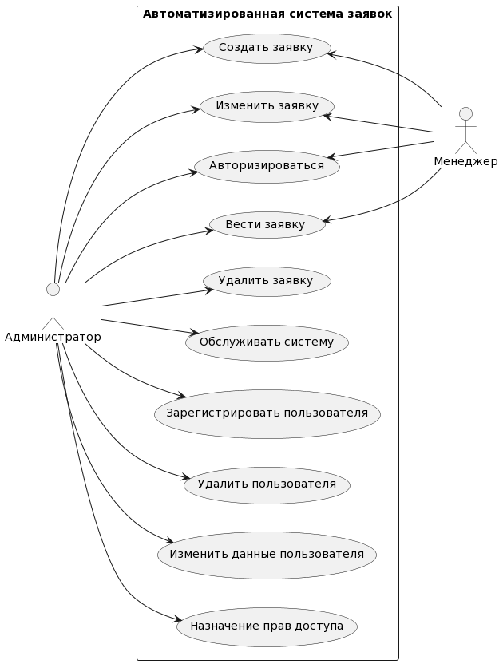

@startuml

left to right direction

actor "Работник предприятия" as fc

actor "Администратор" as fc1

rectangle “Информационная система” {

usecase "Создать заявку" as UC1

usecase "Измененить заявку" as UC2

usecase "Авторизироваться" as UC3

usecase "Обслужить систему" as UC4

usecase "Удалить заявку" as UC5

usecase "Ведение заявки" as UC6

usecase “Обслуживание системы” as US7

usecase “Регистрация пользователей” as US8

usecase “Изменение данных пользователй” as US9

usecase “Улаление пользователя” as US10

usecase “Назначение прав доступа” as US11

}

fc --> UC1

fc --> UC2

UC1 <-- fc1

UC2 <-- fc1

UC4 <-- fc1

UC5 <-- fc1

fc --> UC3

fc --> UC6

fc --> UC7

fc --> UC8

fc --> UC9

fc --> UC10

fc --> UC11

@enduml

Рисунок 1 – Use Case диаграмма

**Sequence-диаграмма**

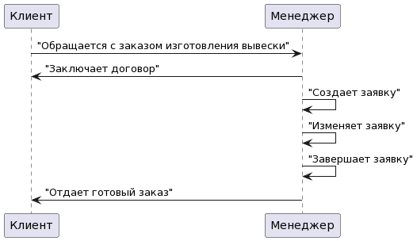

Рисунок 2 – Sequence-диаграмма «Вести заявку»

@startuml

left to right direction

actor "Сотрудник отдела кадров" as fc

actor "Администратор" as admin

actor "Сотрудник" as sotr

rectangle "Автоматизированная система учёта кадров" {

usecase "Картотека сотрудников" as UC1

usecase "Штатное расписаник" as UC2

usecase "Приказы по персоналу" as UC3

usecase "Личная карточка сотрудника" as LC

usecase "Справочники, приложения" as UC4

usecase "Регистрация пользователя" as UC5

usecase "Изменение данных пользователя" as UC6

usecase "Удаление пользователя" as UC7

usecase "Назначение прав доступа" as UC8

}

fc --> UC1

UC1 --> LC

fc --> UC2

fc --> UC3

UC3 --> LC

fc --> UC4

LC <-- sotr

admin --> UC5

admin --> UC6

admin --> UC7

admin --> UC8

@startuml

left to right direction

actor "Сотрудник отдела кадров" as fc

actor "Администратор" as admin

actor "Сотрудник" as sotr